Questões-aula 1. Números racionais
Nome da Escola | _____________________________________________ | Ano letivo 20___-20___ |  | Matemática | 7.º ano
Nome do Aluno | _____________________________________________ | Turma | N.º | Data
Professor | _____________________________________________ | __________ | ______ | ____-____-20__

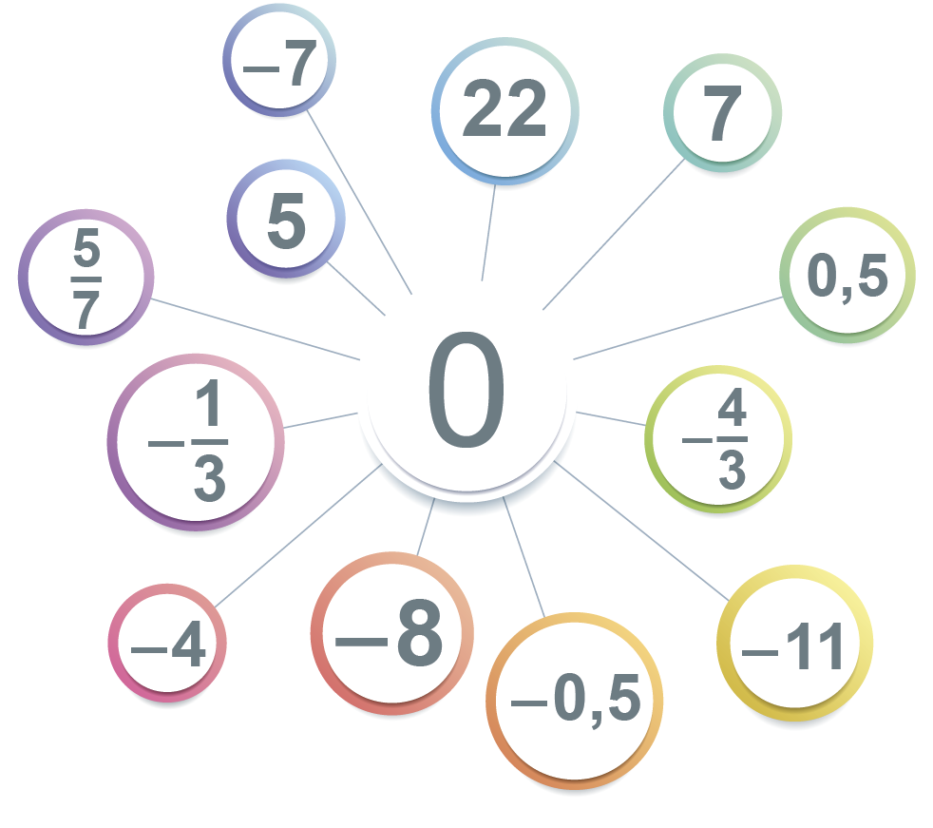
Questão-aula 1
Observa os números racionais representados na figura ao lado. Indica:
1
1.1. os que pertencem a $N$ ;
1.2. os que pertencem a $Q_{0}^{+}$ ;
1.3. os números inteiros negativos;
1.4. os que pertencem a $Z_{0}^{+}$ ;
1.5. os que pertencem a $Q_{}^{-}$ .
Utiliza um dos símbolos $∈$, $∉$ , $⊂$ ou $⊃$ de modo a obteres afirmações verdadeiras.
2
2.1. $\frac{3}{2} … Q^{+}$ 2.2. $0 … Z$ 2.3. $-\left|-3\right| … Z^{-}$ 2.4. $-\left(-\frac{1}{2}\right) … Z^{+}$
2.5. $\left|-3\right| … N$ 2.6. $Q … Z$ 2.7. $N … Z$ 2.8. $\left\{-1 \text{, } 0 \text{,} 1\right\} … Z$
Questão-aula 2
Indica um valor arredondado de:
1
1.1. $\frac{2}{3}$ às décimas; 1.2. $\frac{11}{7}$ às centésimas; 1.3. $\frac{47 923}{22 500}$ às milésimas.

Considera o número racional $\frac{23}{12}$. Indica:
2
2.1. um valor aproximado às unidades por excesso;
2.2. um valor aproximado às décimas por defeito.
O Luís comprou um computador por 850 euros e vai pagá-lo em
doze prestações de igual valor.
3
Quanto vai pagar o Luís em cada prestação?
Apresenta a resposta, em euros, arredondada às centésimas.

